Basın Bülteni

8 Mart 2021

Banyoya sanatsal bir dokunuş

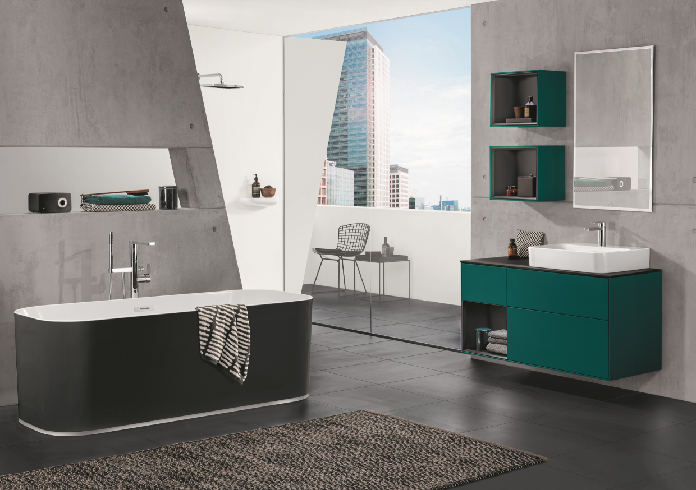

Villeroy&Boch’un Patrick Frey’in imzasını taşıyan Finion banyo koleksiyonu, estetik ve esenliğin yeni standartlarını belirliyor. Yalın tasarımı, zarif hatları ve ince işçiliğiyle dikkat çeken Finion’la ışıl ışıl banyolar yaratılabiliyor. Aynaların etrafına, rafların içine, hatta küvetin zeminle birleştiği noktaya yerleştirilen aydınlatma üniteleri, banyoya sanatsal bir dokunuş getiriyor.

iF tasarım ödülüne sahip Finion’un 200’ü aşkın mobilyası, banyonun şıklığına şıklık katıyor. Mat - parlak siyah ve beyaz lake ile ceviz ve meşe kaplama seçenekleri bulunan banyo mobilyalarında; zeytin, şakayık, kum gibi doğadan esinlenilen renkler de sunuluyor.

